SHIPPER（发货人） |  | SHIPPING ORDER    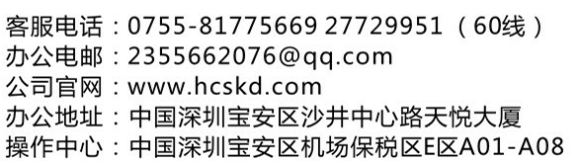
CONSIGNEE（收货人）

NOTIFY PARTY（通知方）

PORT OF LOADING  （装货港） | PORT OF DISCHARGE  （卸货港） | SEA FREIGHT TO BE海运费 |  | CONTAINER TYPE：(柜型)  （ ）X 20’GP  （ ）X 40’GP  （ ）X 40’HQ
PORT OF LOADING  （装货港） | PORT OF DISCHARGE  （卸货港） | PREPAID  ( ) | COLLECT  ( ) | CONTAINER TYPE：(柜型)  （ ）X 20’GP  （ ）X 40’GP  （ ）X 40’HQ
DESTINATION:（目的地） |  | 价格条款：  FOB( ) |  | CONTAINER TYPE：(柜型)  （ ）X 20’GP  （ ）X 40’GP  （ ）X 40’HQ
CARGO READY DATE:（货好时间） |  | BILL RELEASE TYPE：（提单类型）  HOUSE B/L  - TELEX RELEASE（电放）（ ）  - ORIGINAL BILL OF LADING（正本）（ ）
MARKS&NOS.（唛头） | NO.OF CONTAINERS(S)  OF PACKAGES（件数） | DESCRIPTION OF GOODS (PARTICULARS  DECLARED SHIPPER)(货描) | GROSS WT  (KGS)(毛重) | MEASUREMENT(体积)  (CBM)
1. 订舱时，请务必注明每个柜子货物的重量，体积和品名。
- 去ASHDOD的货务必提供H.S. CODE和SHIPPER及CONSIGNEE的VAT NO。
- 补料时,请务必注明出正本还是做电放，是否要加AS AGENT FOR THE CARRIER这句话。
谢谢合作！

